

**Guía de Autoaprendizaje N°13 de Historia, Geografía y C. Sociales.**

Nombre: _______________________________________ Curso: 2°______ Fecha: _____/_____/_____

|  |
| --- |
| **Objetivos de aprendizaje:**  **OA 01:** Describir los modos de vida de algunos pueblos originarios de Chile en el periodo precolombino, incluyendo ubicación geográfica, medio natural en que habitaban, vida nómada o sedentaria, roles de hombres y mujeres, herramientas y tecnología, principales actividades, vivienda, costumbres, idioma, creencias, alimentación y fiestas, entre otros.  **Contenido: Pueblos de la Zona Insular (Rapa -Nui).**  **Recurso digital docente:** <https://www.youtube.com/watch?v=4m-fsiqzAQs&feature=youtu.be>  **Recurso digital sugerido:** <https://www.youtube.com/watch?v=n9APr2LsCwI&t=156s>  <https://www.youtube.com/watch?v=EpQ-X1ZB8Lk&t=44s>  **Correo electrónico:** [historia.2smm@gmail.com](mailto:historia.2smm@gmail.com) |

|  |
| --- |
| “El desarrollo de las guías de autoaprendizaje puedes imprimirlas y archivarlas en una carpeta por asignatura o puedes solo guardarlas digitalmente y responderlas en tu cuaderno. (escribiendo sólo las respuestas, debidamente especificadas, N° de guía, fecha y número de respuesta)” |

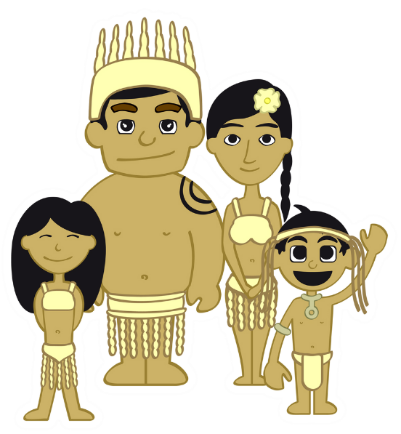

Es importante mencionar que para poder desarrollar esta

guía debes ver primero el link digital docente.

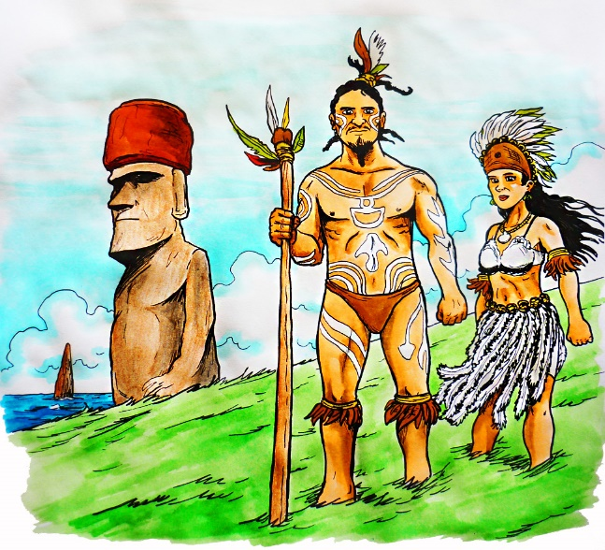**PUEBLO ZONA INSULAR: RAPA - NUI Se agrupaban en clanes formadas por familias y su forma de vida: _______________**

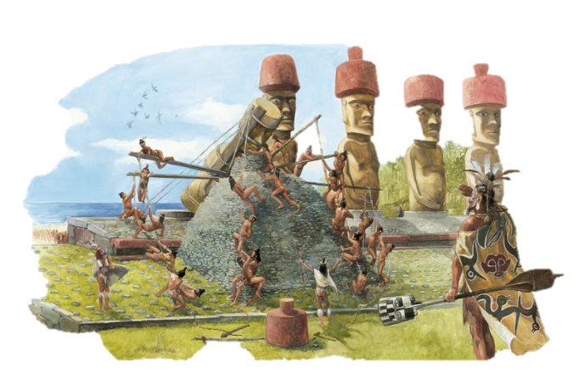

**Obtenían alimento del cultivo de vegetales como:______________, _______________ y ___________ Además sacaban recursos del mar.**

Sus viviendads

**Desarrollaron un sistema de escritura en tablillas llamado:**

**_______________________**

Sus viviendads

Sus viviendads

**Una de las cosas más llamativas de la cultura Rapa- Nui son:__________**

**Sus viviendas eran llamadas: ______________________________**

Sus viviendads

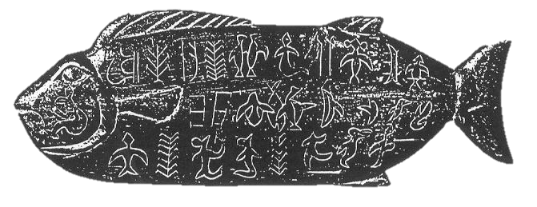

Sus viviendads

**Tenía un rey llamado: ______________**

